שולה המוקשים עם חברים

עידן כרמונה 217399005

תמי יוסיפוב

מערכות אינטרנט עם טלפון חכם (חלופה ייחודית באישור מפמ"ר)

[תאריך הגשה].

תוכן

1. מבוא 3

הרקע לפרויקט 3

שם הפרויקט: 3

תיאור קצר: 3

קהל היעד: 3

סיבות לבחירת הנושא: 3

מחקר עסקי 3

מחקר טכנולוגי 3

2. תיאור תחום הידע 3

ישויות 3

תהליכים 3

3. מבנה / ארכיטקטורה 3

תכנון מסכים 3

פירוט המסכים 3

שם מסך: 4

תאור מסך: 4

תמונת מסך: 4

אלמנטים במסך: 4

ארכיטקטורה 4

רכיב 1 4

רכיב 2 4

4. מימוש הפרויקט, צד שרת 4

בסיס הנתונים – תרשים ERD 4

תרשים UML של מודל הנתונים 4

ממשק (API) של שירות הרשת בשרת 4

אלגוריתמים נבחרים 5

5. מימוש הפרויקט, צד לקוח 5

תרשים UML 5

המחלקות בשכבת המודל (Models) 5

המחלקות בשכבת השירותים (Services) 5

המחלקות בשכבת ה - ViewModels 5

המחלקות בשכבת ה - Views 5

6. מדריך למשתמש ( התקנה) 5

מתאים למכשירים מגרסה: 5

הוראות התקנה: 5

אופן פעולה: 5

7. רפלקציה/סיכום אישי 6

8. ביבליוגרפיה 6

9. נספחים 6

# מבוא

## הרקע לפרויקט

### שם הפרויקט: שולה המוקשים עם חברים

### תיאור קצר: משחק של שולה המוקשים עם רמות קושי משתנות ולוח תוצאות המראה את התוצאות הכי טובות של כל שחקן בכל רמת קושי. לכל שחקן תהיה את האפשרות לשחק בכל רמת משחק, להסתכל על כל הזמנים שלו בכל רמת קושי, להסתכל על לוח התוצאות של כל רמת קושי ולשלוח בקשת חברות לשחקנים אחרים ובכך לצפות בשיאים האישיים שלהם, לשוחח איתם בצ'אט פרטי והתחרות איתם בלוח תוצאות שמכיל רק את החברים שלהם. יהיו גם מנהלים שיכולו לעשות כל דבר ששחקן רגיל יכול לעשות אך יוכלו לשלוח הודעות לשחקנים בלי להיות חברים שלהם, למחוק כל שחקן מהמשחק ולמחוק שיאים של אחרים.

### קהל היעד: אנשם שאוהבים שולה המוקשים ורוצים לתחרות מול אנשים אחרים וחברים שלהם.

### סיבות לבחירת הנושא: אני מאוד אוהב שולה המוקשים ותמיד רציתי להתחרות בלקבל זמן כמה שיותר קצר בלי לשלוח להם הודעה בווטסאפ כל פעם ששברתי שיא.

## מחקר עסקי

יש צורך המוצר הזה מפני שלמרות שקיימים הרבה אפליקציות שבהן אפשר לשחק שולה המוקשים ברובן אין אפשרות לבדוק את התוצאות של השחקן מול תוצאות של שחקנים אחרים ובכולן אין את האפשרות לשוחח עם שחקנים אחרים ולצפות בשיאים שלהם בלוח תוצאות נפרד.

## מחקר טכנולוגי

אין

# תיאור תחום הידע

## ישויות

משחק (מכיל גם משבצת)

שחקן

אדמין

דיווחים

רמות קושי

## תהליכים

משחק  
לכל משחק יהיה שחקן המשחק אותו, רמת קושי, זמן נוכחי שעבר מתחילת המשחק ועד סופו, מצב הלוח, ואם נגמר או רק התחיל.  
מצב הלוח יכיל מערך דו ממדי של משבצות ולכל משבצת תהיה את המספר שמתחתיה או פצצה ואם היא פתוחה, מסומנת בדגל או סגורה.

שחקן  
-השחקן יוכל להרשם ולהתחבר לאפליקציה.  
-השחקן יוכל לשלוח בקשת חברות לשחקנים אחרים, לצפות בפרופיל שלהם ולשוחח איתם בצ'אט אישי.  
-השחקן יוכל לשחק במשחקים בכל רמת קושי שיבחר.  
-השחקן יוכל לצפות בכל המשחקים הקודמים שלו ולסנן אותם לפי רמת קושי.  
-השחקן יוכל לראות את השיאים שלו בכל רמות הקושי בפרופיל שלו.  
-השחקן יוכל לראות את השיאים של כל השחקנים שנרשמו למשחק לפי רמות קושי ואת השיאים רק של חברים שלו.  
-השחקן יוכל לדווח על משתמשים אחרים ואו משחקים של אחרים.

אדמין  
-האדמין יוכל לעשות כל דבר ששחקן רגיל יכול לעשות.  
-האדמין יכול לצפות ברשימת השחקנים ולבדוק את הנתונים של כל שחקן שירצה (שיאים, חברים ואת כל המשחקים שסיים).  
-האדמין יוכל למחוק שיאים של שחקנים ולמחוק שחקנים.  
- האדמין יכול לשלוח הודעה לכל שחקן בלי הגבלה של שחקן.  
-האדמין יוכל לצפות בדיווחים של כל המשתמשים ולאשר אותם או לדחות אותם.

# מבנה / ארכיטקטורה

## תכנון מסכים

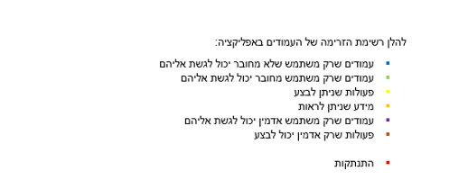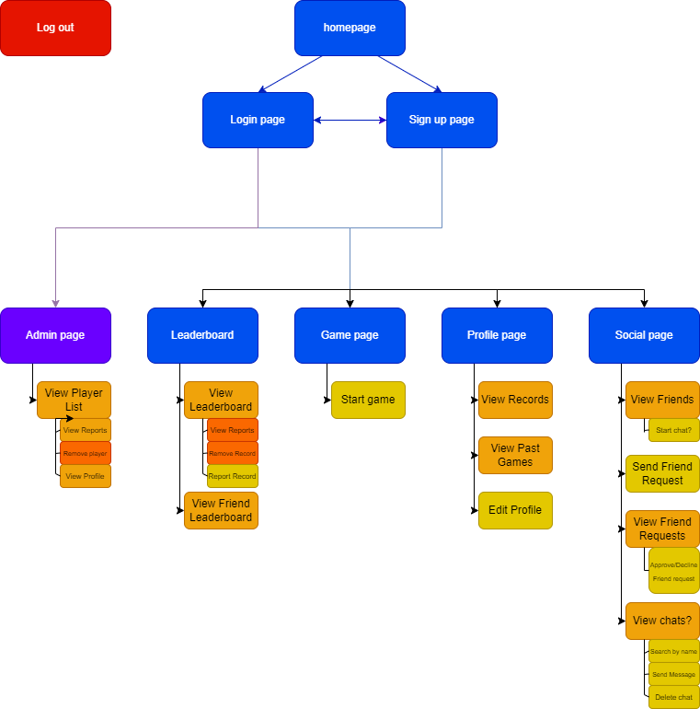

### פירוט המסכים

עבור כל מסך יש לרשום -

### שם מסך:

#### כותרת/ שם/ תפקיד המסך o לדוגמה: מסך כניסה, מסך משחק, מסך רישום, מסך הוספת פריט וכו'

### תאור מסך:

#### )איזה מידע מציג, מה ניתן לבצע(

### תמונת מסך:

### אלמנטים במסך:

עבור כל אלמנט תצוגה כדוגמת: כפתור, תיבת טקסט יש להסביר את תפקידם.

## ארכיטקטורה

כאן יש לצרף דיאגרמה המתארת את ארכיטקטורת MVVM בצד הלקוח, ומודל השכבות בצד השרת עם הקשרים ביניהם. אם יש שימוש בשרותי רשת חיצוניים, יש להוסיף אותם לדיאגרמה. הבסיס לדיאגרמה הספציפית שלכם צריכה להיות הדיאגרמה שפורסמה במצגת שיעור הפתיחה בכיתה יא! (נמצא בקלאס רום). עבור כל רכיב בדיאגרמה יש לצרף הסבר קצר

### רכיב 1

### רכיב 2

וכו'...

# מימוש הפרויקט, צד שרת

## בסיס הנתונים – תרשים ERD

## תרשים UML של מודל הנתונים

תיאור UML של המחלקות מודל הנתונים + תיאור כל מחלקה

## ממשק (API) של שירות הרשת בשרת

תאור המחלקות (Controller+DTO) והפעולות והמבנה שלהם ב Server Web API  
שם פעולה:

סוג פעולת ממשק: (Get/Put/Delete/Post)

אובייקט מוחזר:

תפקיד:

## אלגוריתמים נבחרים

בחלק זה יש לתאר בפירוט אלגוריתמים ששווה לתאר אותם בפרוט. לדוגמא: אופן חישוב חשבון במסעדה או חישוב הצעד הבא במשחק וכו'. אין לתאר דברים טריוויאליים כמו עדכון בסיס נתונים וכדומה. לא בכל פרויקט חייבים להיות אלגוריתמים כאלו בצד השרת. יש לצרף קוד או הכוונה לקוד בגיט.

# מימוש הפרויקט, צד לקוח

## תרשים UML

תרשים UML של כל המחלקות.

## המחלקות בשכבת המודל (Models)

יש לכתוב ולהדגיש את ההבדלים בין המחלקות כאן למחלקות המודל בצד השרת אם קיימים הבדלים כאלו.

## המחלקות בשכבת השירותים (Services)

תיאור המחלקות המספקות קשר שרותי הרשת איתם אתם משתמשים. בכל מחלקה, יש לתאר את הפעולות והתכונות שלה.

## המחלקות בשכבת ה - ViewModels

תיאור מספר מדגמי בלבד של מחלקות. בכל מחלקה, יש לתאר את הפעולות והתכונות שלה.

את הפעולות הלוגיות העיקריות יש להסביר בהרחבה ולצרף קוד או הכוונה לגיט (כמו באלגוריתמים העיקריים בצד שרת)

## המחלקות בשכבת ה - Views

תיאור מספר מדגמי של מחלקות. בכל מחלקה, יש לתאר את הפעולות והתכונות שלה.

# מדריך למשתמש ( התקנה)

## מתאים למכשירים מגרסה:

גרסאות עליהם נבדק הפרויקט (סוגי מכשירים / אמולטורים(.

## הוראות התקנה:

לינק לגיט, הסבר איך להתקין, כולל יצירת בסיס הנתונים וכו' שלב אחרי שלב כדי שהבודק יוכל להתקין על המחשב שלו ולבדוק (כולל הגדרה של Bindings וכו'...)

## אופן פעולה:

תיאור הפעולות הבסיסיות בהרצת הפרוייקט (כמו, יש לבצע הרשמה... או ניתן להשתמש במשתמש וסיסמה שכבר הותקנו בסקריפט וכל דבר שיאפשר לבודק להריץ ולהשתמש בפרוייקט)

# רפלקציה/סיכום אישי

חלק זה הינו חשוב ביותר, ואין להקל בו ראש כלל. התלמיד ישקף: ● תיאור תהליך העבודה על הפרויקט, ההצלחות, האתגרים, הקשיים ודרכי הפתרון ● תהליך למידה - תיאור הלמידה שהתקיימה, תכולות חדשות שנלמדו באופן עצמאי ● אילו כלים נלקחים להמשך ● תובנות מהתהליך, לרבות עזרה ממומחים, שיתוף מידע ולמידת עמיתים ● בראייה לאחור, האם היית מיישם אחרת חלקים בפרויקט ● במידה והיו ברשותך משאבים נוספים, האם וכיצד ניתן לשפר את הפרויקט. ● שאלות חקר עצמי לשיקול התלמידים. מצופה מתלמיד שעבד כמעט שנה )ולעיתים אף יותר( על פרויקט שלפחות ימלא חצי עד עמוד שלם בחלק זה של הרפלקציה.

# ביבליוגרפיה

יש לרשום את מקורות המידע שהם עשו בהם שימוש, אמנם חלק זה אינו תמיד רלוונטי לכל הפרויקטים, אך כאשר התלמיד ביצע מחקר, חלק זה חיוני וחובה. מקורות יכולים להיות מאמרים, קישורים לאתרי מידע, ספרים, כתבי עת וכדומה. יש להקפיד להציג את הרשימה לפי כללי ה – APA

# נספחים

כלאן יש להוסיף הסברים על הטכנולוגיות שנעשה בהם שימוש, או כל מידע שיכול להועיל לקורא העבודה יש לצרף את קוד המחלקות של הפרויקט. תוכן המחלקה (הכוונה לתדפיס מסודר של הקוד ולא צילום מסך שלו( הכולל הערות בכל המקומות הרלוונטיים (תיעוד הקוד(